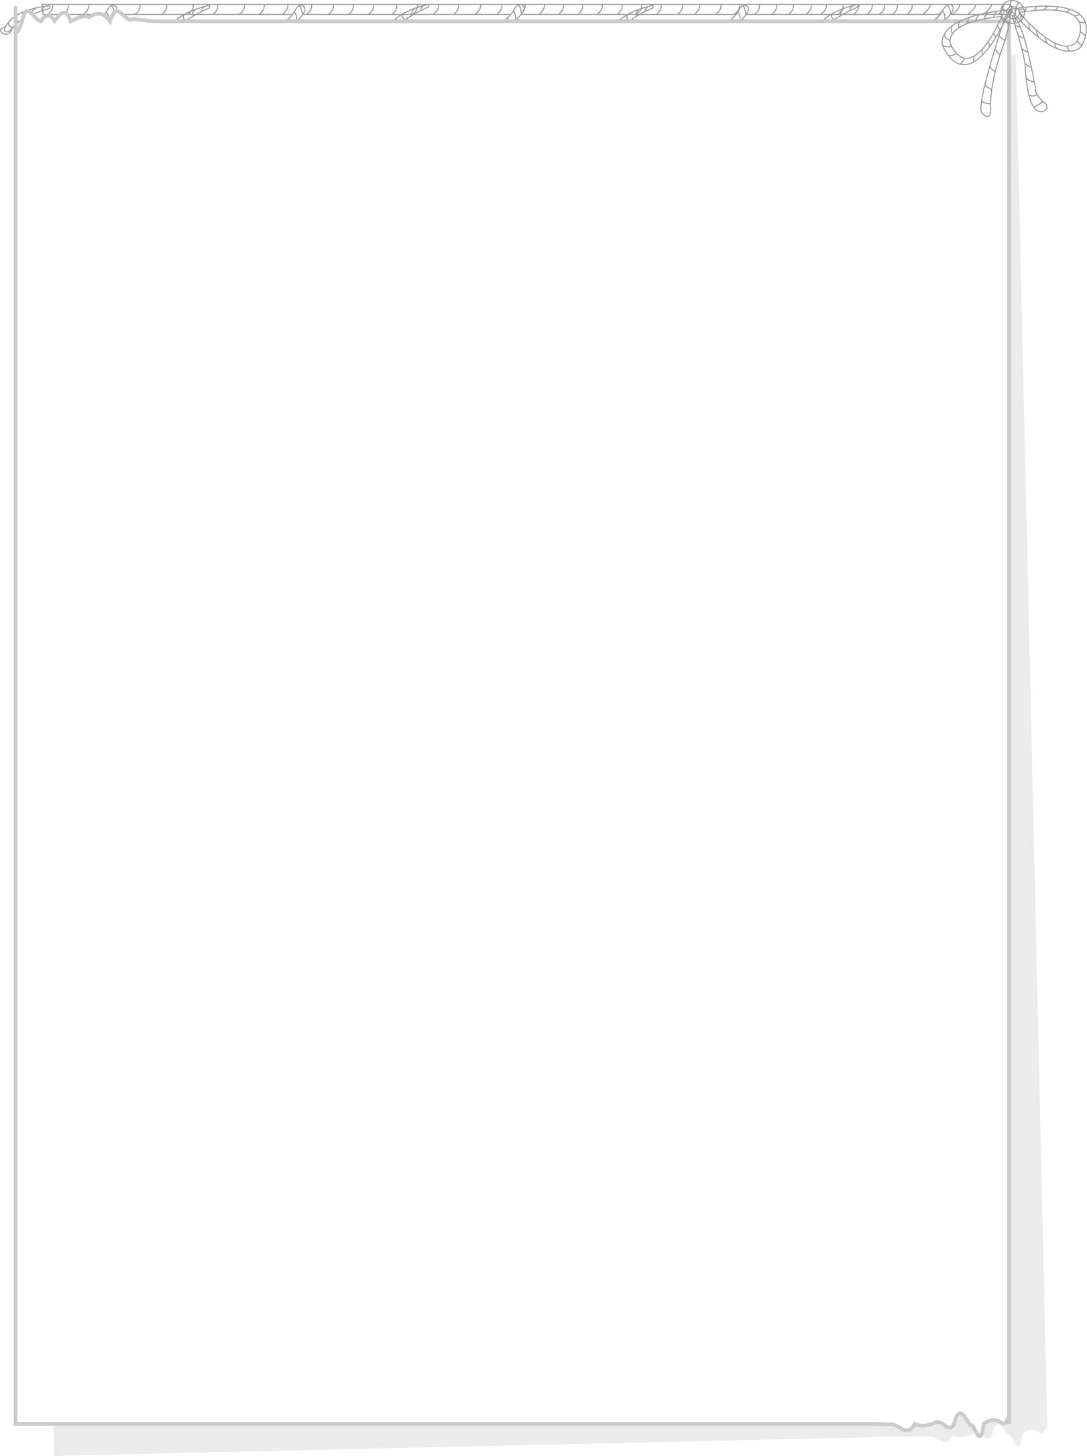
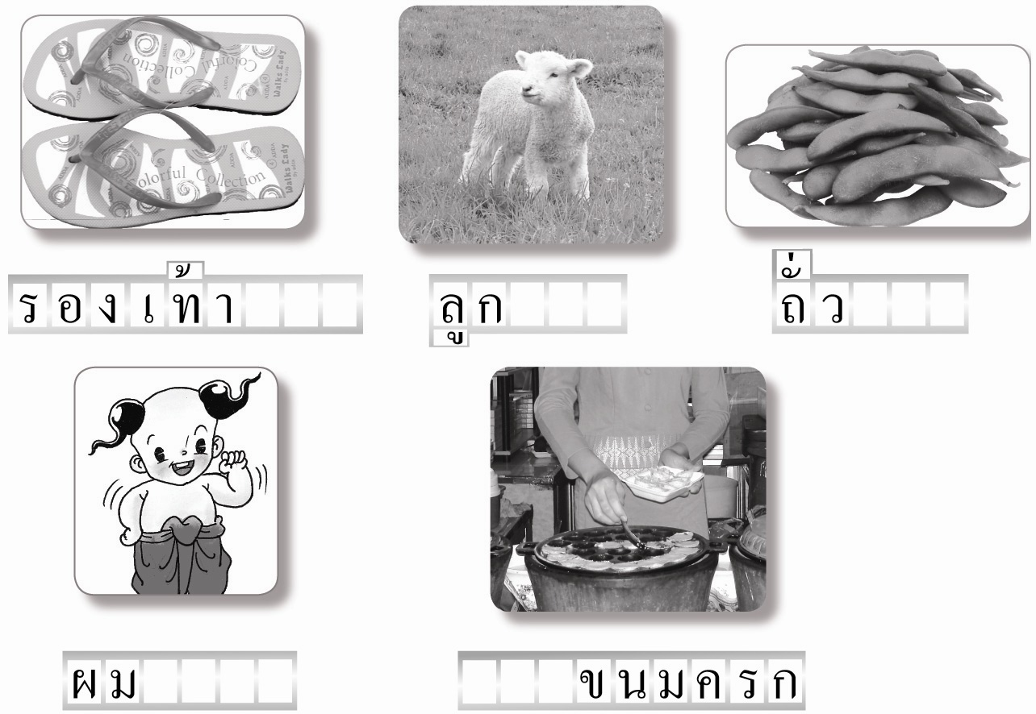

ใบงานที่ ๔๖
วันที่..............เดือน........................พ.ศ. ..............
ชื่อ......................................................................................ชั้น.........เลขที่.......เลขที่................

เรื่อง การเขียนสะกดคำและบอกความหมายของคำสระ แ - ะ

ให้นักเรียนเติมคำสระ แ - ะ ให้ตรงตามภาพแล้วฝึกอ่าน

ได้____________คะแนน
คะแนนเต็ม ๑๐ คะแนน
แ

